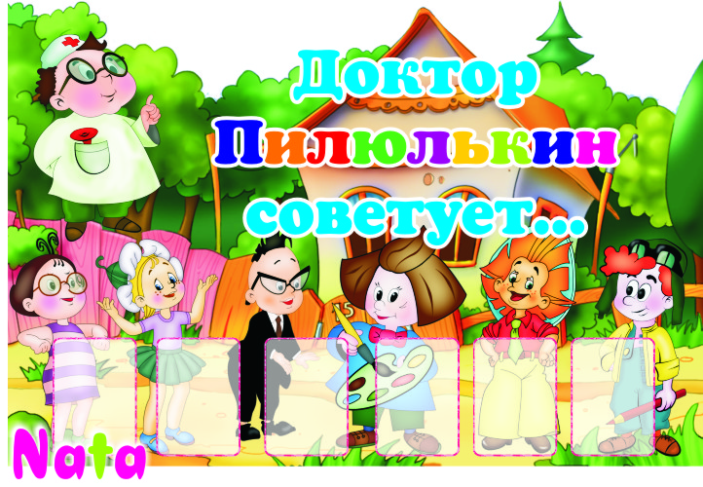

***Провела: Карлина В.Н.***

**Цель:** Уточнить и закрепить представления об элементах здорового образа жизни, приобрести новые представления о важности его ведения для сохранения и укрепления здоровья.

**Задачи:**

***Обучающие задачи:***

- формировать представления о правильном поведении во время простудных заболеваний, в необходимости профилактических мероприятий;

- продолжать развивать у детей интерес к экспериментированию;

- учить высказывать свои предположения.

***Воспитательные задачи:***

- воспитывать желание заботиться о своем здоровье, внимание, чуткость, отзывчивость, умение помочь другому.

***Развивающие задачи:***

***-*** развивать логическое мышление, мелкую моторику.

***Оборудование:*** карточки – здоровья, пульверизатор, белые листы, носовой платок, карточки правила - « Если ты болен», коробочки от киндер-сюрприза, чеснок, белый халат, ноутбук.

**Предварительная работа:** комплекс занятий посвященных теме ЗОЖ.

***Ход деятельности:***

- Здравствуйте ребятки, вы узнали меня. Кто я? Рад вас снова всех видеть здоровыми, веселыми. Надеюсь, вы регулярно выполняете мои советы, чтобы быть здоровыми? Да. Расскажите мне, что нужно делать что бы не заболеть?

(Ответы детей)

Молодцы все правила вы соблюдаете. Я загадаю вам загадку.

На лице он выдаётся

Не в свои дела суётся,

Но сопеть и нюхать тоже

С удовольствием он может.

- Я задам вам всем вопрос. Для чего нам нужен нос?

(Ответы детей)

А мы можем дышать ртом?

(Ответы детей)

А это правильно?

(Ответы детей)

***Звуковое письмо.***

- Ребята, как вы думаете: Незнайке можно прийти к нам в гости? (Ответы детей)

- А как он нас может заразить?

(Ответы детей)

- Мы сейчас посмотрим, как при чихании разлетаются микробы.

- Возьмём пульверизатор, он будет выполнять роль, простуженного носа. Раз он простужен. Значит в нём много жидкости и микробов. Поэтому ему постоянно хочется чихать. Посмотрите, что происходит, когда мы чихаем. (Апчхи, апчхи.)

- Посмотрите, ребята, микробы разлетаются на большое расстояние и заражают здоровых людей. А что делать, чтобы микробы не разлетались так далеко? Все микробы остались на платке и ни кому не угрожают. Поэтому у каждого должен быть носовой платок.

- Ребята, а теперь можно Незнайке придти к нам в гости?

(Ответы детей)

- Эти карточки с правилами я оставлю вам, а для Незнайки у меня есть поменьше. Я отправлю ему, что бы он их выполнял и поскорее выздоровел.

- А вам, чтобы не заболеть, предлагаю сделать массаж носа.

**Массаж носа**

Воздух мягко набираем

Носик наш мы растираем

Здесь потрём, и тут потрём

Дышим с носиком вдвоём.

- Ну что, у всех хорошо дышит носик? Делайте эти упражнения каждый день, и вы не заболеете. А ещё нам могут помочь лук и чеснок. Ведь они выделяют вещества, от которых погибают микробы. Лук и чеснок можно есть, разложить на тарелочки. А ещё можно носить на шее в чудесных коробочках с отверстиями.

- Давайте приготовим себе такую чудесную коробочку. ( Дети подходят к столу, где лежат футляры от киндер-сюрприза с отверстиями.)

- Возьмите футляр от киндер-сюрприза, раскройте его. Положите в коробочку 3 зубчика чеснока, закройте чудо коробочку и наденьте её на шею. Не забудьте, каждый вечер мыть коробочку под краном, а утром в неё положить свежий чеснок.

- Молодцы всё правильно сделали.

- А мне пора уходить. До свидания ребятки.